**МИНИСТЕРСТВО ЦИФРОВОГО РАЗВИТИЯ, СВЯЗИ И МАССОВЫХ КОММУНИКАЦИЙ РОССИЙСКОЙ ФЕДЕРАЦИИ**

**ФЕДЕРАЛЬНОЕ ГОСУДАРСТВЕННОЕ БЮДЖЕТНОЕ ОБРАЗОВАТЕЛЬНОЕ УЧРЕЖДЕНИЕ ВЫСШЕГО ОБРАЗОВАНИЯ**

**«САНКТ-ПЕТЕРБУРГСКИЙ ГОСУДАРСТВЕННЫЙ УНИВЕРСИТЕТ ТЕЛЕКОММУНИКАЦИЙ ИМ. ПРОФ. М.А. БОНЧ-БРУЕВИЧА»**

**(СПбГУТ)**

Факультет инфокоммуникационных сетей и систем (ИКСС)

Лабораторная работа №1

по курсу

«Проектирование и архитектура программных систем»

темы

«Диаграмма Варнье-Орра. Схема HIPO. Синтаксическая диаграмма. Таблица принятия решения.»

Группа: ИКПИ-14

Выполнил студент: Хохлов Т. В.

Принял преподаватель: Смирнов К.А.

Место для подписи _____________

Санкт-Петербург

2023 г.

**Название проекта**: *«Разработка программного обеспечения анализа показателей безопасности технических процессов на основе имитационного моделирования»*

**Цель проекта**: Создание программного обеспечения, которое будет моделировать технические процессы для оценки их безопасности. Программа должна выявлять потенциальные риски и помогать инженерам и техническим специалистам предотвращать аварийные ситуации на основе анализа симулированных данных.

**Диаграмма Варнье-Орра для анализа показателей безопасности**

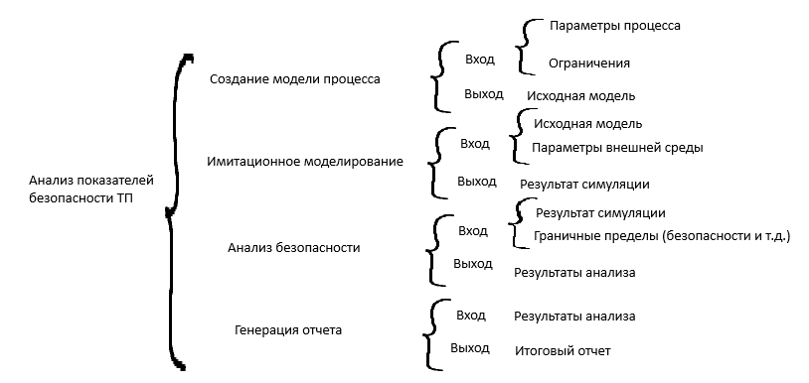

**HIPO-диаграмма для анализа показателей безопасности**

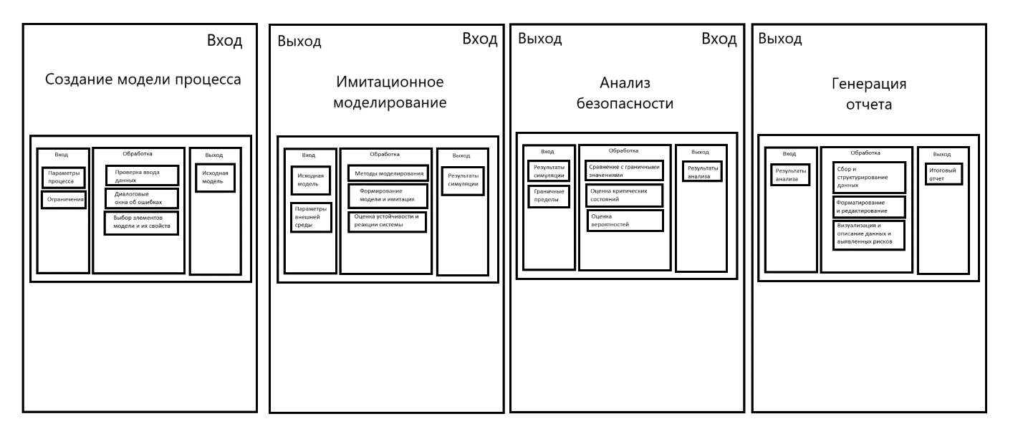

**Таблица принятия решений**

|  |  |  |  |  |  |
| --- | --- | --- | --- | --- | --- |
|  | **Тест 1** | **Тест 2** | **Тест 3** | **Тест 4** | **Тест 5** |
| **Условие** |  |  |  |  |  |
| Входные данные корректны | Нет | Да | Да | Да | Да |
| Модель успешно создана |  | Нет | Да | Да | Да |
| Моделирование выполнено |  |  | Да | Да | Да |
| Угрозы безопасности не обнаружены |  |  |  | Нет | Да |
| Завершение работы программы |  |  |  |  | Да |
| Действия |  |  |  |  |  |
|  | Остановлен процесс, пользователь исправляет данные | Сообщение о некорректности модели | Проведение анализа безопасности ТП | Генерация рекомендаций | Формирование отчета/ Сохранение отчета и данных |

**Синтаксическая диаграмма**

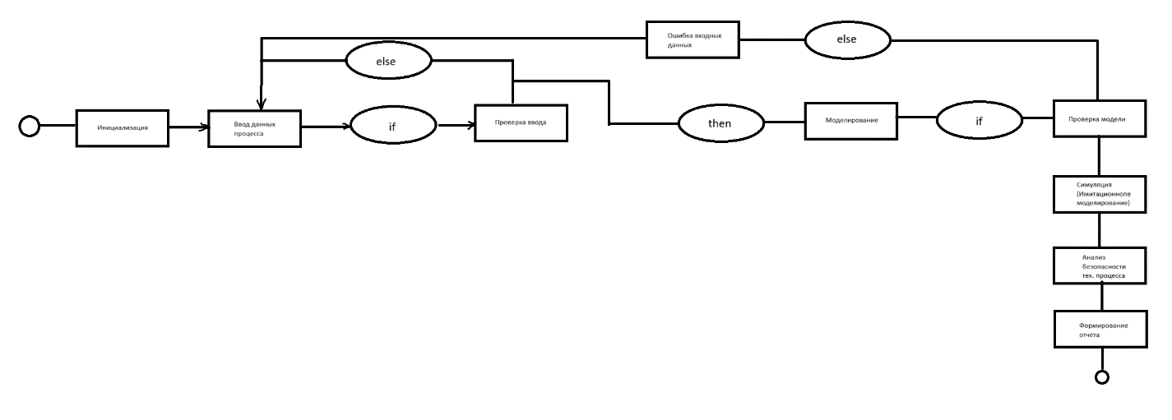

**Выводы**

В ходе проведенной лабораторной работы я получил знания об основных технологиях проектирования и документирования, таких как: диаграмма Варнье-Орра, HIPO-схема, синтаксическая диаграмма и таблица принятия решений, а также реализовал их в рамках выбранной темы ВКР.